SỞ GD&ĐT ………..  TRƯỜNG THPT FPT  (Đề kiểm tra gồm … trang) | ĐỀ ÔN THI TN THPT NĂM HỌC 2024 – 2025  MÔN: TOÁN  (Thời gian làm bài 90 phút, không kể thời gian giao đề)

Họ, tên thí sinh: ……………………………………………………….
Số báo danh: …………………………………………………………..
ĐỀ SỐ 1
PHẦN I. Thí sinh trả lời từ câu 1 đến câu 12. Mỗi câu thí sinh chỉ chọn một phương án.
- Họ nguyên hàm của hàm số là?
A. B. C. D.
- Tìm số hạng thứ tư trong khai triển .
A. . B. . C. . D. .
- Xét mẫu số liệu ghép nhóm cho ở Bảng 1. Gọi là số trung bình cộng của mẫu số liệu ghép nhóm. Độ lệch chuẩn của mẫu số liệu ghép nhóm đó được tính bằng công thức nào trong các công thức sau?
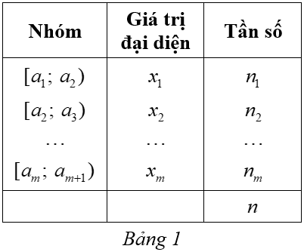
A.
B.
C.
D.
- Trong không gian với hệ tọa độ , cho hai vecto . Tính góc giữa hai vectơ và .
A. . B. . C. . D. .
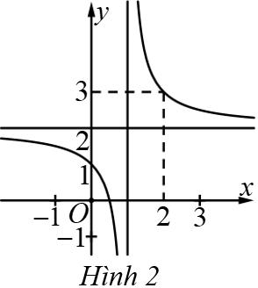
- Cho hàm số có đồ thị như Hình 2. Đồ thị hàm số đã cho có đường tiệm cận ngang là:
A.
B.
C.
D.
- Tập nghiệm của bất phương trình là
A. . B. . C. . D. .
- Trong không gian toạ độ vectơ nào sau đây là vectơ pháp tuyến của mặt phẳng ?
A. B. C. D.
- Cho hình chóp có đáy là hình bình hành tâm , . Trong các khẳng định sau khẳng định nào đúng?
A. . B. .
C. . D. .
- Nghiệm của phương trình là:
A. B. . C. D. .
- Cho cấp số cộng có , . Tính công sai .
A. . B. . C. . D. .
- Trong không gian với hệ tọa độ khoảng cách từ điểm đến mặt phẳng bằng?
A. B. C. D.
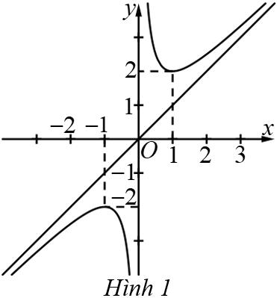
- Cho hàm số có đồ thị như Hình 1. Hàm số đã cho đồng biến trên khoảng nào trong các khoảng sau đây?
A.
B.
C.
D.
PHẦN II. Thí sinh trả lời từ câu 1 đến câu 4. Trong mỗi ý a), b), c), d) ở mỗi câu, thí sinh chọn đúng hoặc sai.
Câu 1. Cho hàm số . Xét tính đúng, sai của các phát biểu sau:
a) .
b) Đạo hàm của hàm số đã cho là .
c) Hàm số đã cho nghịch biến trên khoảng .
d) Giá trị lớn nhất của hàm số trên là .
- Cho hình phẳng được tô màu trong hình bên dưới.
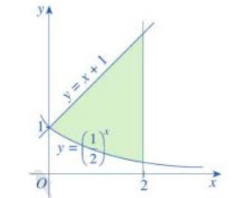
a) Hình phẳng được tô màu trong hình trên được giới hạn bởi các đồ thị .
b) Diện tích hình phẳng tô màu trong hình vẽ là
c) Diện tích hình phẳng tô màu trong hình vẽ bằng
d) Diện tích hình phẳng tô màu trong hình vẽ bằng , khi đó .
- Lớp 12A có 30 học sinh, trong đó có 17 học sinh nữ còn lại là học sinh nam. Có 3 học sinh tên Hiền, trong đó có 1 học sinh nữ và 2 học sinh nam. Thầy giáo gọi ngẫu nhiên 1 học sinh lên bảng.
a) Xác suất để học sinh được gọi lên bảng có tên là Hiền là .
b) Xác suất để học sinh được gọi lên bảng tên có tên là Hiền và là học sinh nữ là .
c) Xác suất để học sinh được gọi lên bảng tên có tên là Hiền và là học sinh nam là .
d) Nếu thầy giáo gọi 1 học sinh có tên là Hiền lên bảng thì xác xuất để bạn đó là bạn nữ là .
- Trong không gian với hệ trục toạ độ (đơn vị trên mỗi trục tọa độ là kilômét), một máy bay đang ở vị trí và sẽ hạ cánh ở vị trí trên đường băng (như hình vẽ). Có một đám mây mà một phần của nó được mô phỏng bởi mặt phẳng đi qua ba điểm . Khi máy bay hạ cánh sẽ xuyên qua đám mây đó ở vị trí điểm .
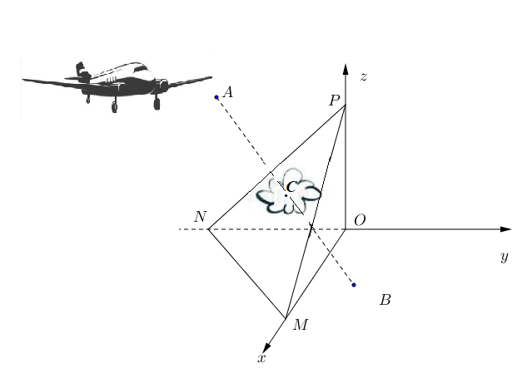
a) Toạ độ véc tơ .
b) Ta có hai véc tơ cùng phương nên giả sử tồn tại số thực sao cho . Khi đó toạ độ của điểm có dạng .
c) Phương trình mặt phẳng
d) Khi máy bay xuyên qua đám mây để hạ cánh thì máy bay còn cách mặt đất một khoảng nhỏ hơn m.
PHẦN III. Thí sinh trả lời từ câu 1 đến câu 6.
Câu 1: Cho hình lăng trụ đứng có . Khoảng cách giữa hai đường thẳng và ( làm tròn kết quả đến hàng phàn mười)
Câu 2: Một viên đạn được bắn thẳng đứng lên trên từ độ cao với vận tốc tại thời điểm cho bởi công thức ( là thời điểm viên đạn được bắn lên). Tìm độ cao (tính theo ) của viên đạn so với mặt đất ở thời điểm 1 giây sau khi viên đạn đạt độ cao lớn nhất (làm tròn đến hàng phần trăm).
Câu 3: Trong không gian , cho mặt phẳng với đi qua 2 điểm và tạo với một góc . Tính tổng ? (Làm tròn đến hàng phần trăm)
Câu 4: Một kiến trúc sư thiết kế một khu sinh hoạt cộng đồng có dạng hình vuông với mỗi cạnh dài m. Phần sân chơi nằm ở giữa, và phần còn lại để trồng cây xanh. Các đường biên của khu vực trồng cây xanh là các đoạn parabol, với đỉnh của parabol nằm cách trung điểm của mỗi cạnh hình vuông m. Tính diện tích phần trồng cây xanh.
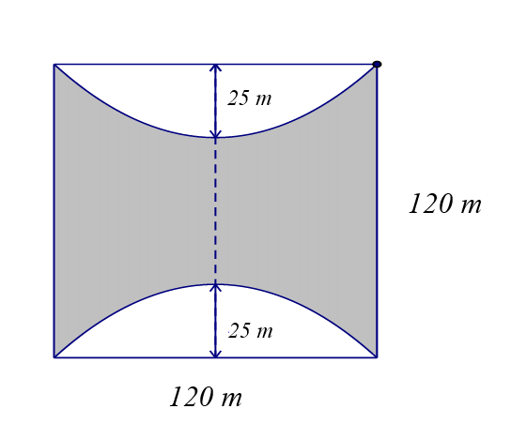
Câu 5: Độ giảm huyết áp của một bệnh nhân được xác định bởi công thức , trong đó là liều lượng thuốc tiêm cho bệnh nhân cao huyết áp ( được tính bằng mg). Tìm lượng thuốc để tiêm cho bệnh nhân cao huyết áp để huyết áp giảm nhiều nhất.
Câu 6: Thả một quả bóng từ độ cao 8m, mỗi lần quả bóng sẽ nảy lên theo phương thẳng đứng đến độ cao bằng độ cao trước đó. Tính tổng quãng đường quả bóng di chuyển kể từ lúc thả cho đến khi dừng lại. (đơn vị là m).

----------------------- Hết -----------------------

- Thí sinh không được sử dụng tài liệu;

- Cán bộ coi thi không giải thích gì thêm

